**Chrome Debug**

Получение всех накладных, любое поле которых содержит цифру “7”

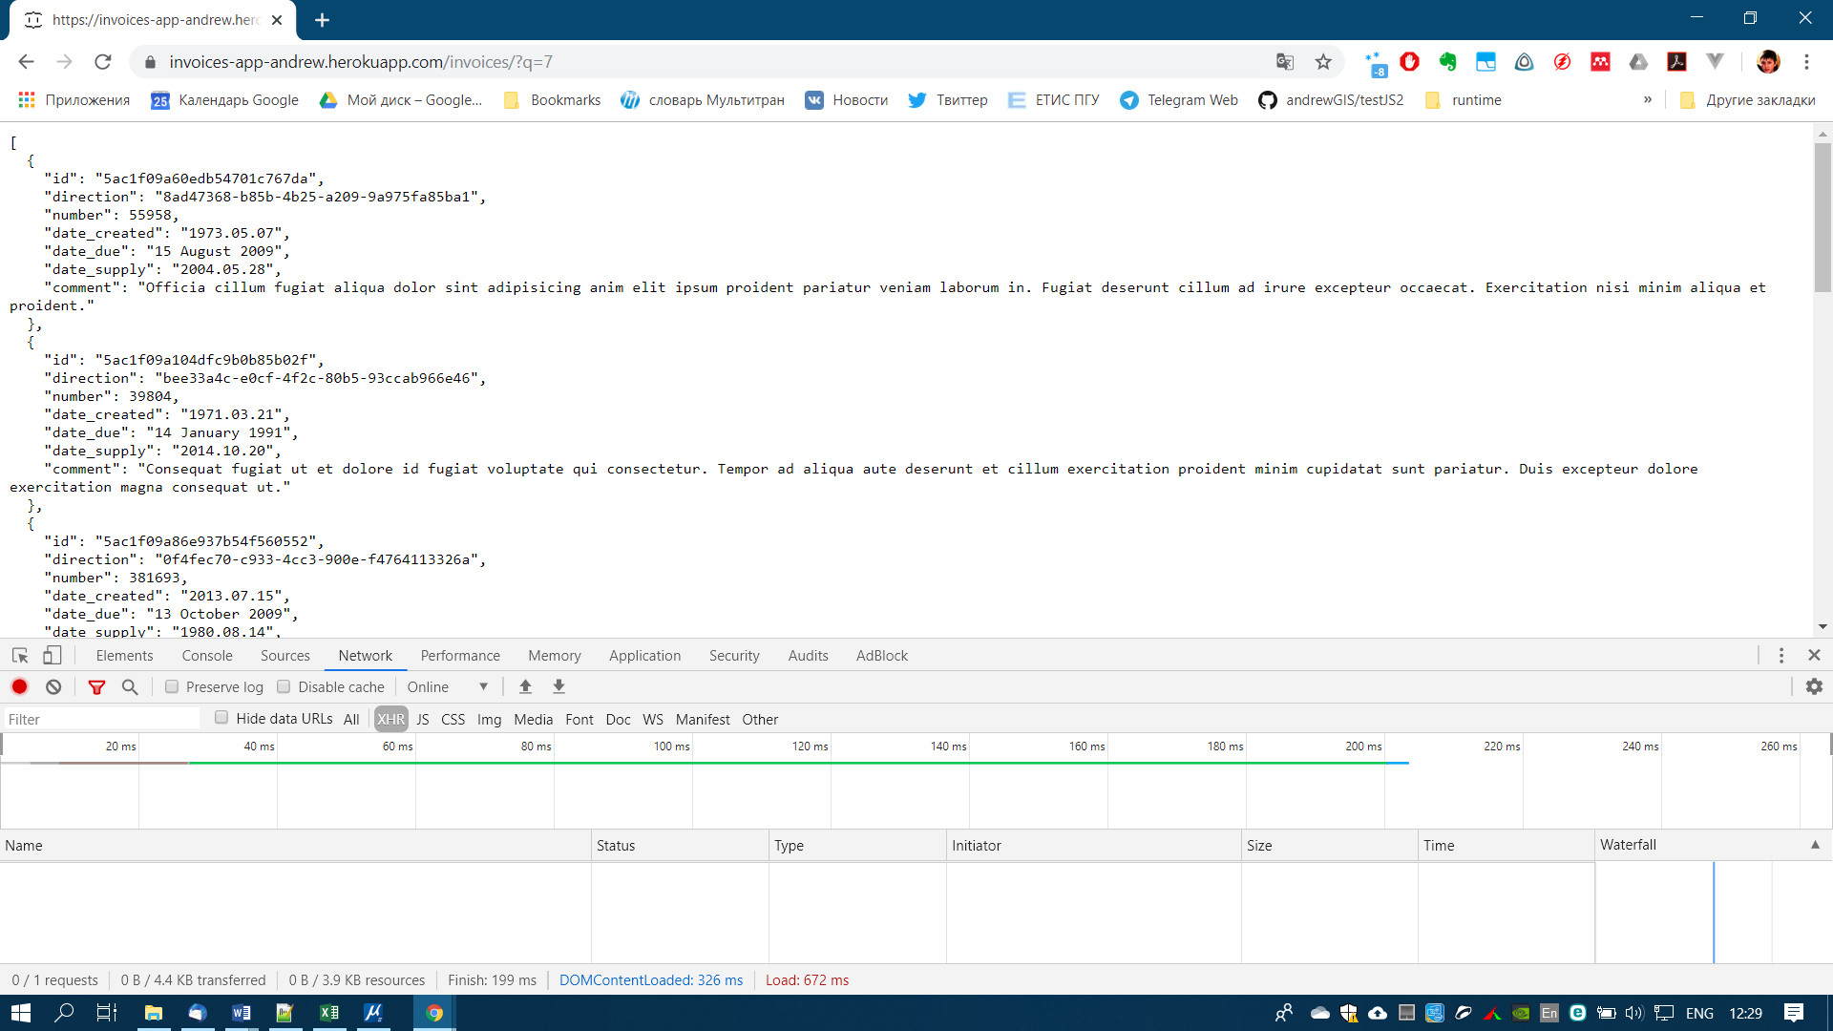

Получение всех накладных, значение поля number которых меньше “100000”

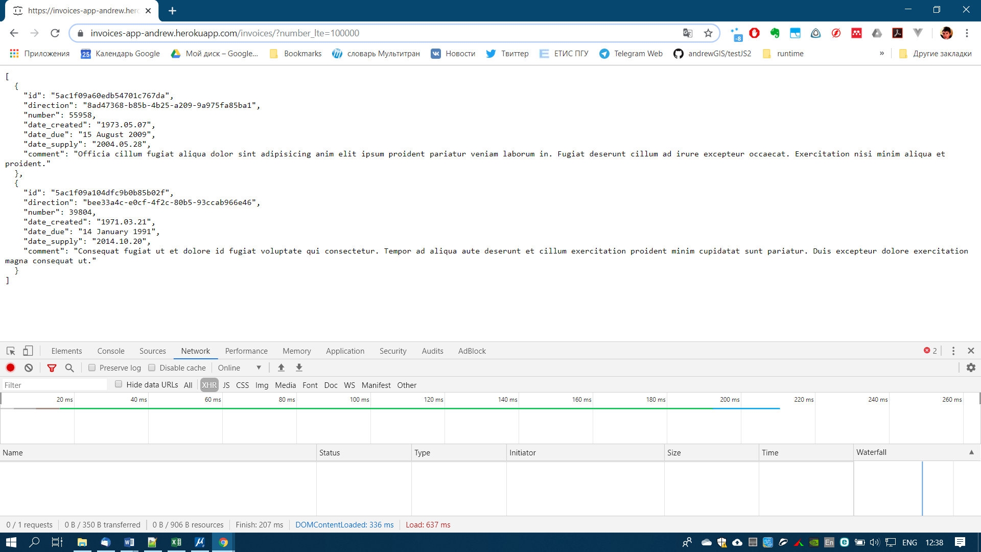

**Postman**

Получение всех накладных, любое поле которых содержит цифру “7”

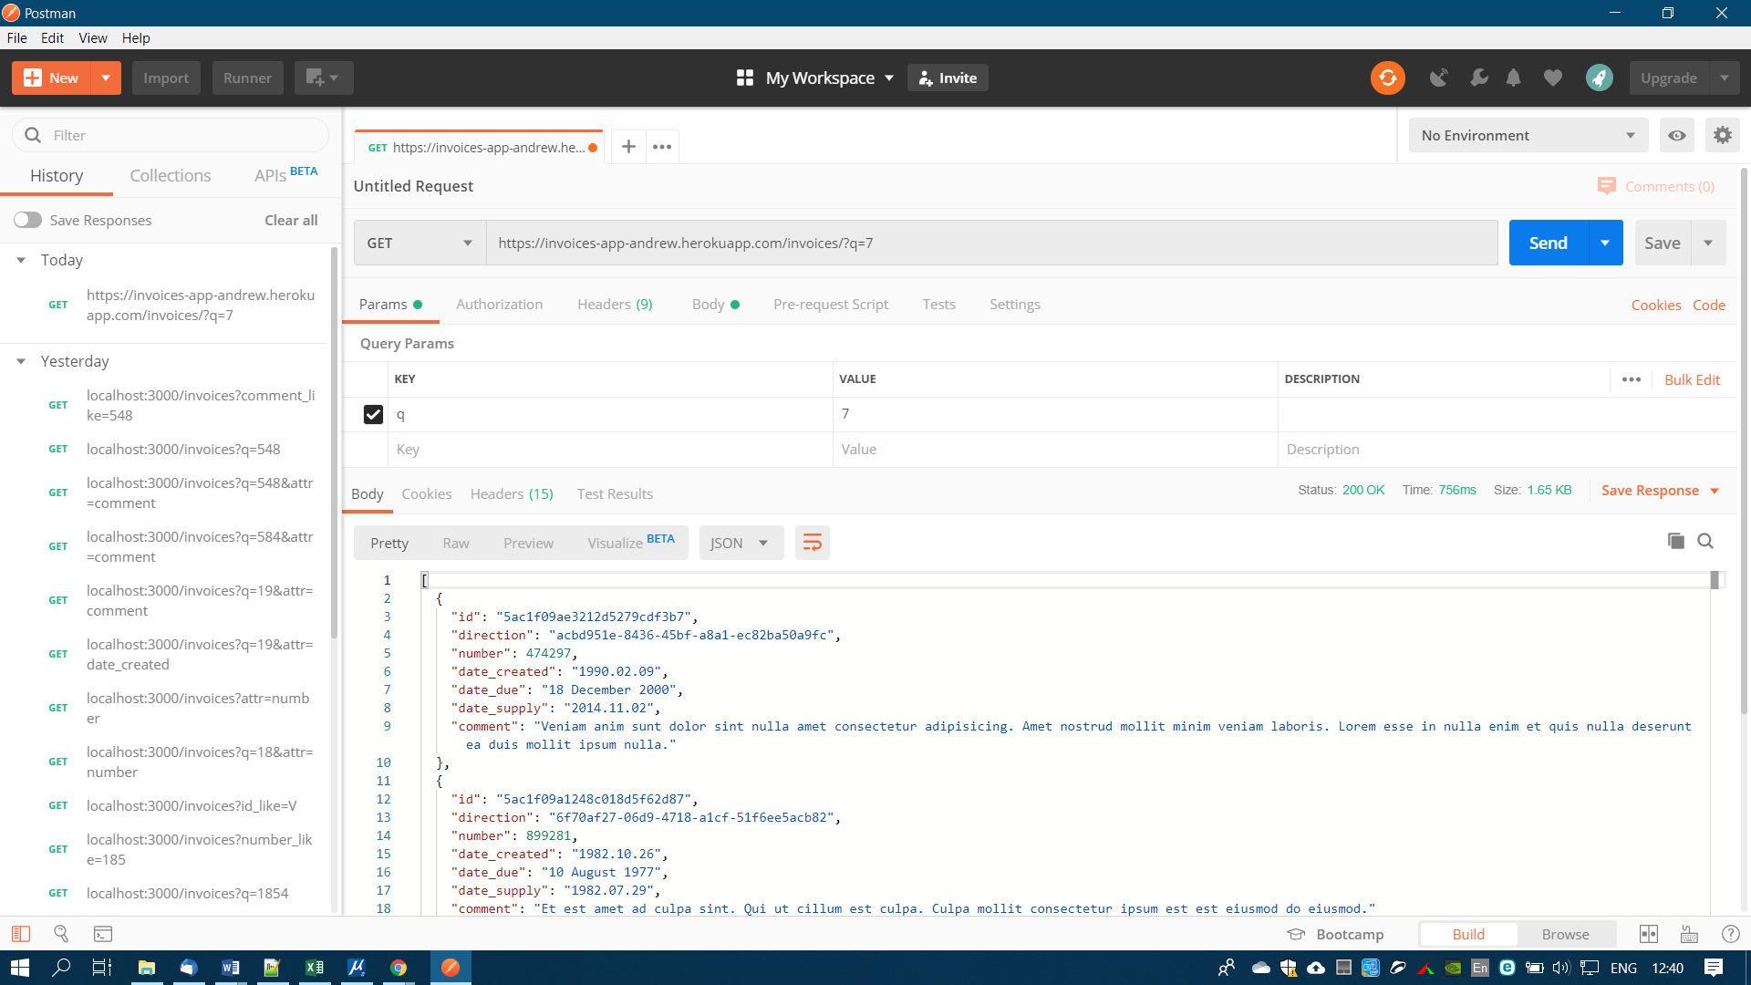

Получение всех накладных, значение поля number которых меньше “100000”

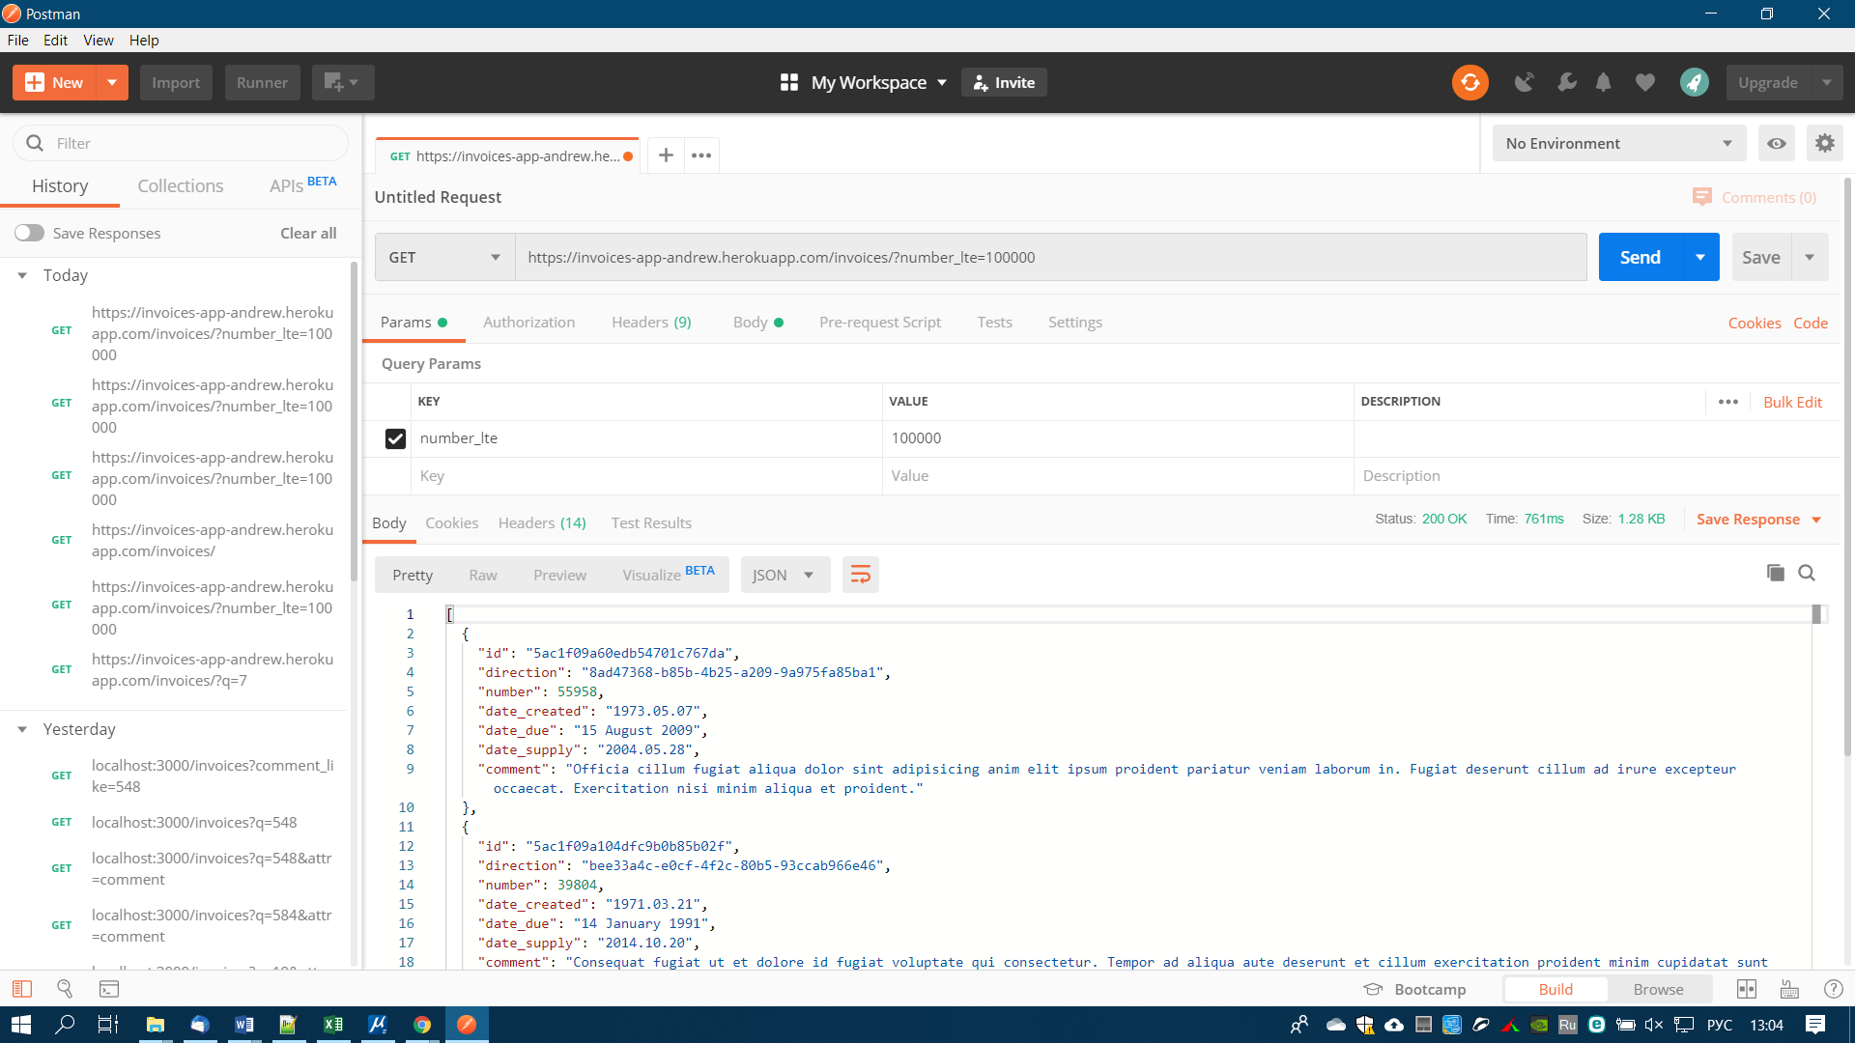

**Fiddler**

Получение всех накладных, любое поле которых содержит цифру “7”

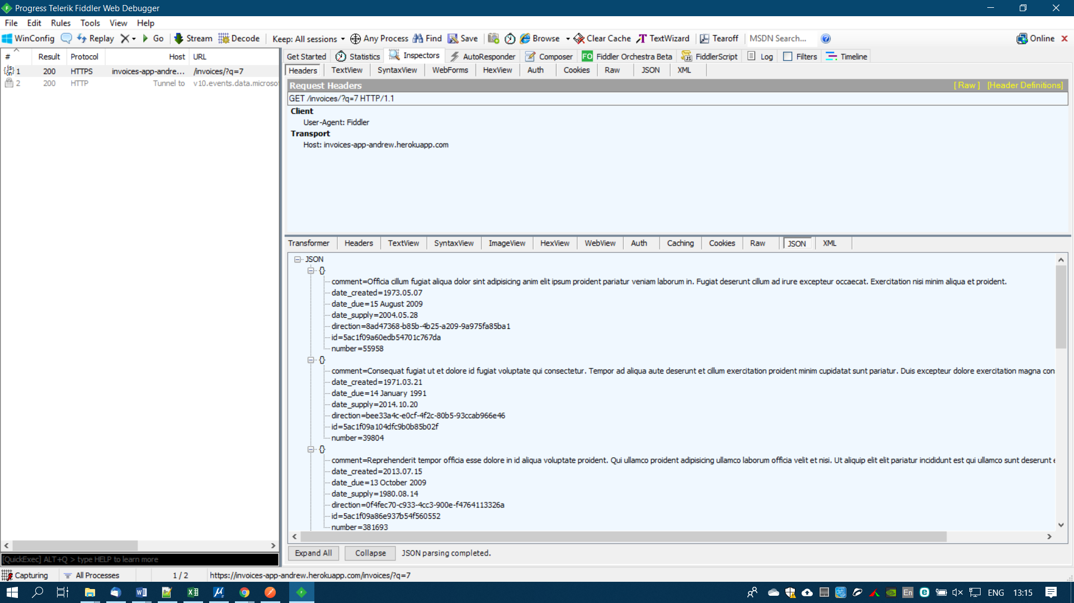

Получение всех накладных, значение поля number которых меньше “100000”

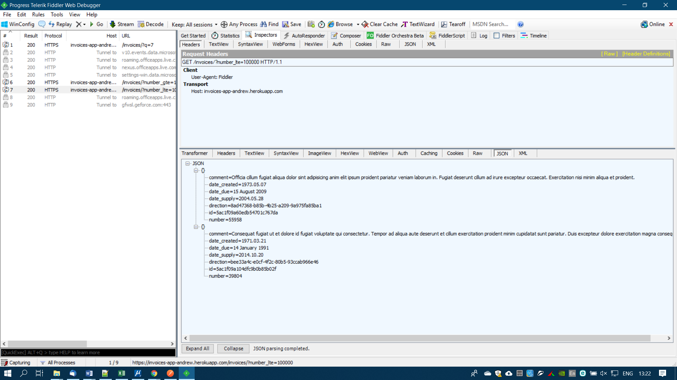

**Postman POST, PUT,DELETE**

Вставка накладной

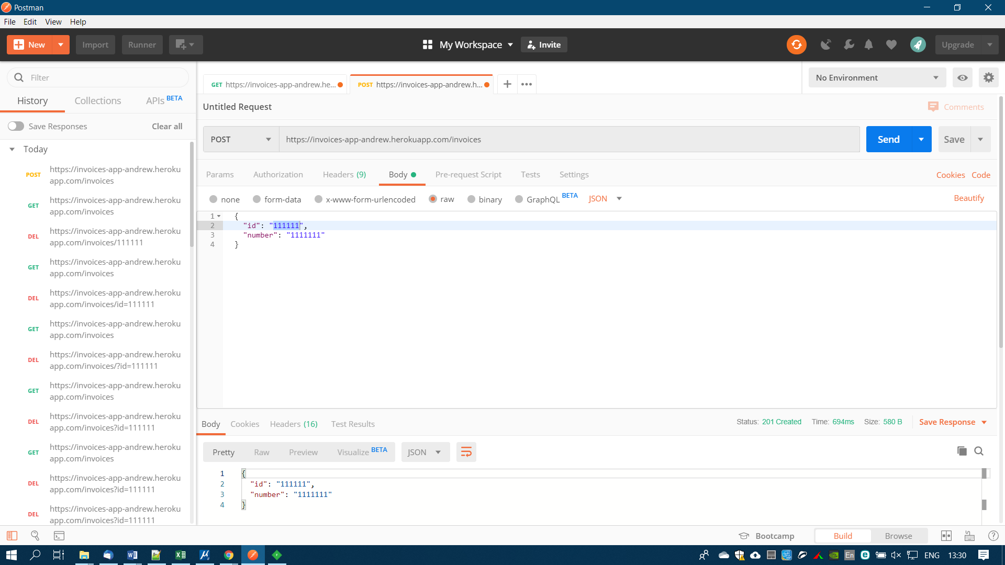

Изменение накладной

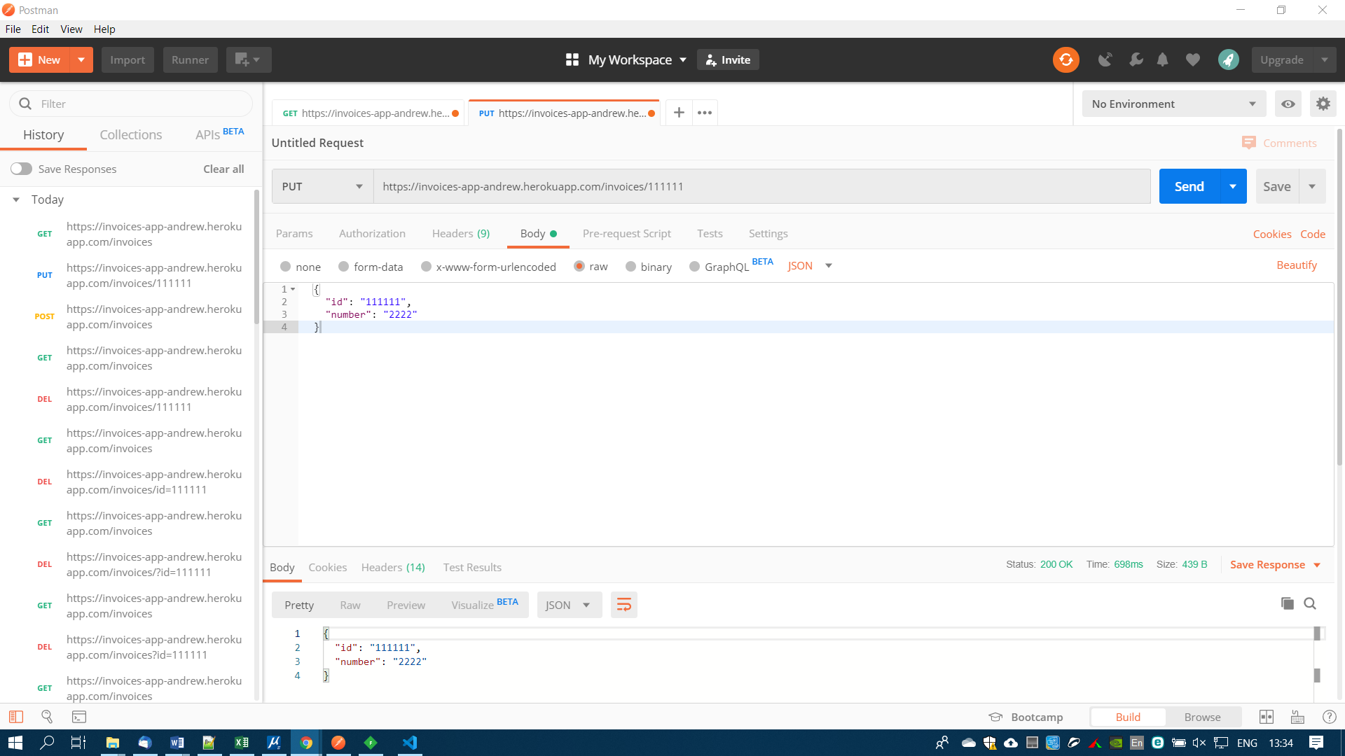

Удаление накладной

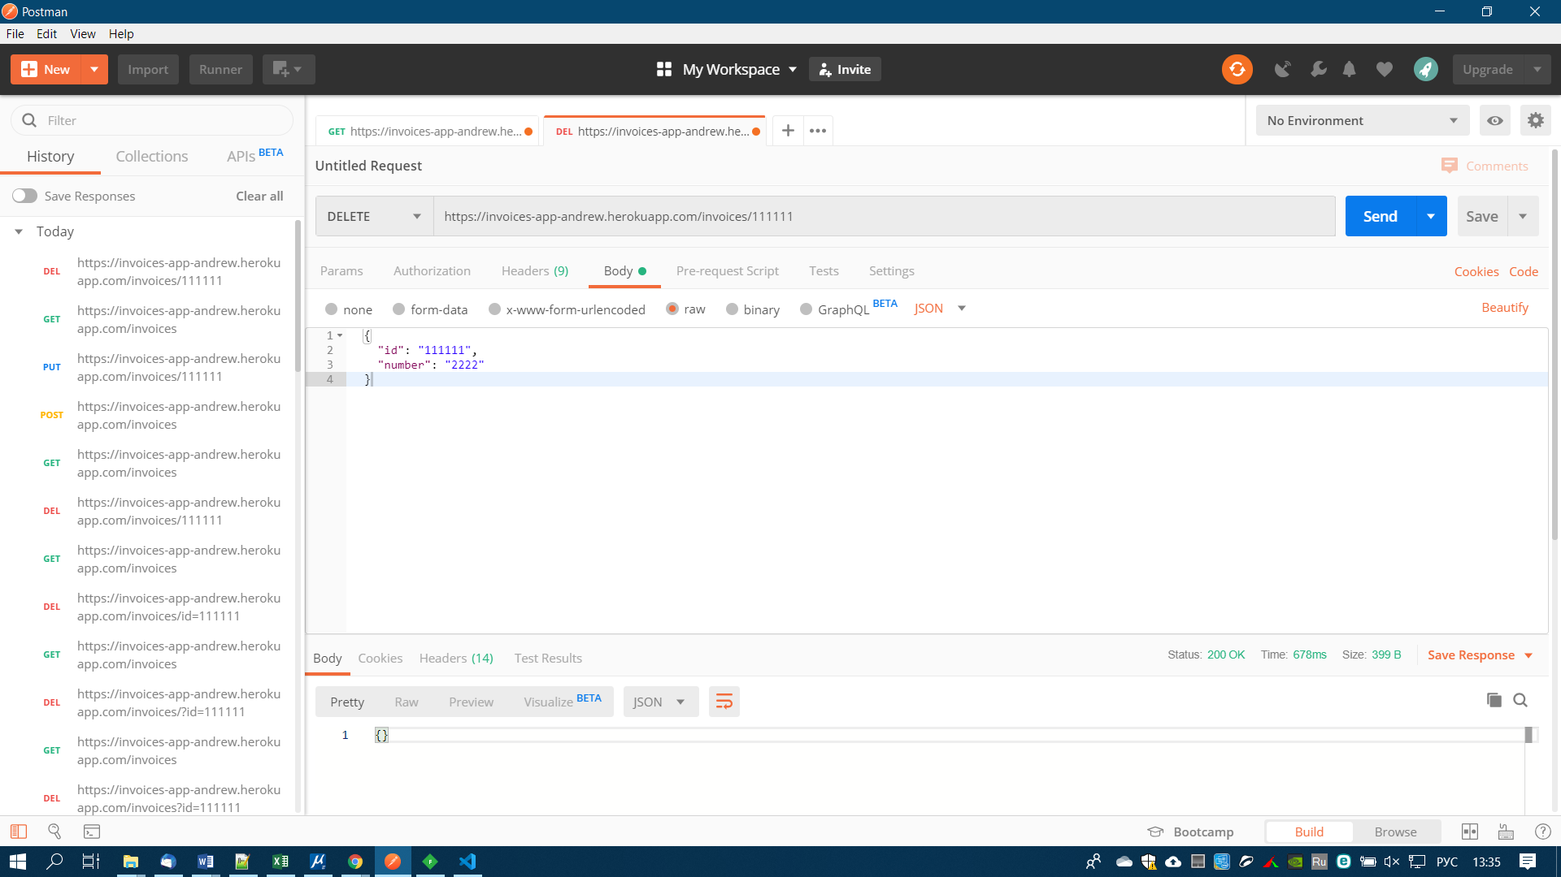

**Fiddler POST,PUT,DELETE**

Добавление накладной

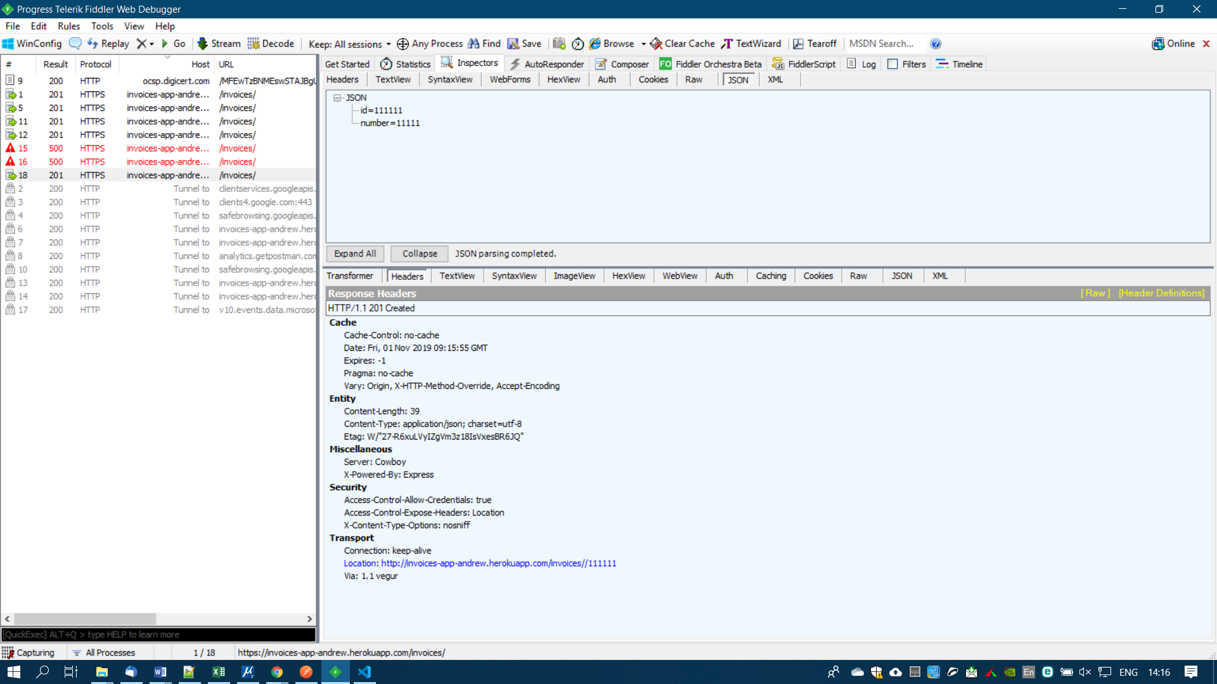

Изменения накладной

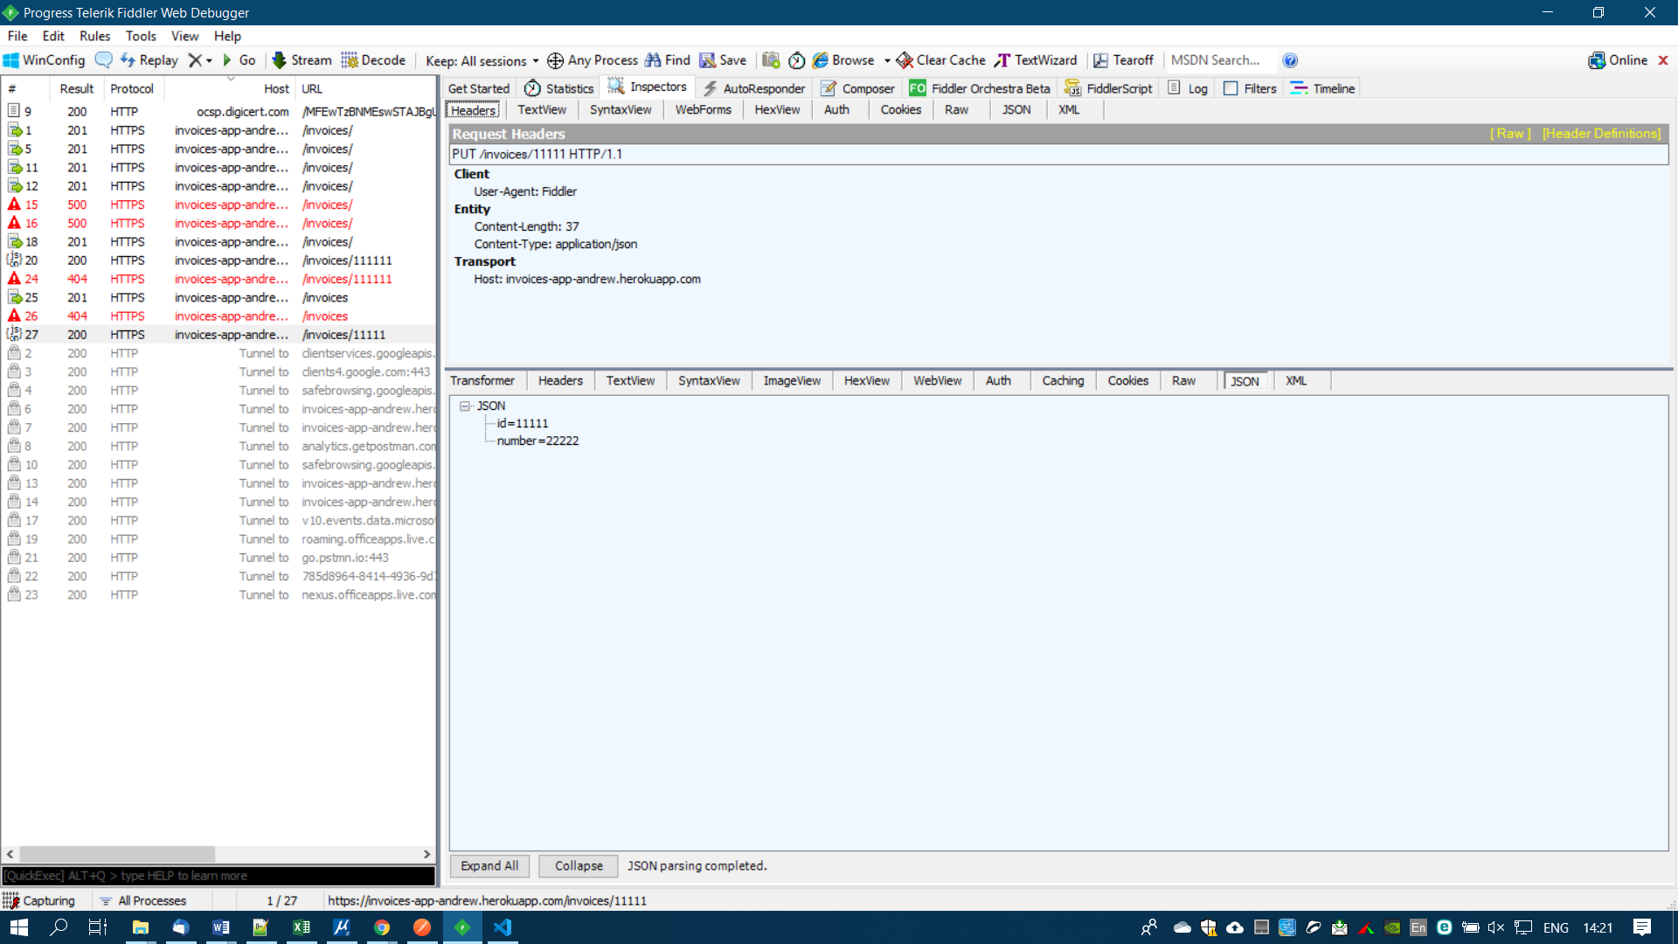

Удаление накладной

